Projekt

I

Strukturakustik

Periodiskt vågmedium

Av: Fredrik Nordström E00

Sefik Ceric E00

Upplägg:

1 Sammanfattning

2 Förutsättningar

3 Metodbeskrivning

3.1 Oändligt periodiska fallet
3.2 Ändligt periodiska fallet
3.3 Ändligt nästan periodiska fallet

4 Resultat

4.1 Oändligt periodiska fallet
4.2 Ändligt periodiska fallet
4.3 Ändligt nästan periodiska fallet

5 Slutsats

6 Referenser

7 Appendix

1 Sammanftatning

När ljudet fortplantar sig i olika strukturer så varierar fältvariablerna med både avstånd respektive frekvens. I denna projektrapport så beskriver vi ljudets utbredning i periodiska strukturer med avseende på hastighet och kraft. Beroende på om strukturen är ändlig eller oändlig fås olika matematiska modeller vilka används för att estimera fram frekvens- och rumsberoende hos fältvariablerna. Beräkningar kan vara av intresse vid bygge av fartygsskrov och järnvägar som innehåller återkommande strukturer, det vill säga periodiska strukturer.

2 Förutsättningar

Genom att titta på både oändliga (Se figur 1) och ändliga (Se figur 2) strukturer ges möjligheten att studera fältvariablerna både i en järnvägsräls (oändlig) respektive ett fartygsskrov (ändlig). Nedan följer de konstanter och variabler som används i våra modeller och figurer.

F₀
F₁
F₂
F₃
F_{n}
l_{o}
l
m
m₀
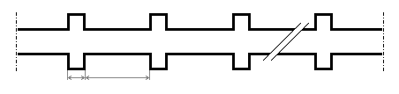

Figur 1 Periodisk struktur oändliga fallet

F₃
F₄
F₅
F₆
F₇
l_{o}
l
m
m₀

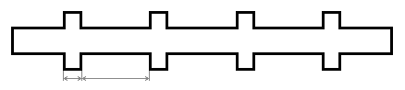

Figur 2 Periodisk struktur ändliga fallet
F₀ = initial kraft
F_{n} = kraften vid struktur n
v₀ = initial hastighet (följer samma mönster som F₀)
v_{n} = hastighet vid struktur n (följer samma mönster som F_{n})
m₀ = punktmassa
m = massa på mellanliggande struktur
l₀ = längd i x-led på m₀
l = längd i x-led på m

Varierar längden på avståndet l mellan de olika masspunkterna uppstår ytterliggare ett fall då strukturen är nästan periodisk (Se figur 3) vilket även skulle analyseras i denna uppgift.

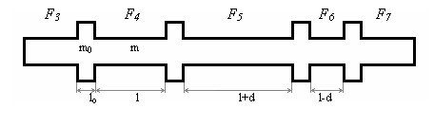

Figur 3 Periodisk struktur ändliga fallet

Avståndet ±d tillkommer alltså i den periodiska strukturen. Vi fick alltså möjlighet att själva bestämma storleken på massan m respektive m_{0.} Dessutom skulle längden l₀ och l bestämmas. Den initiala kraften F₀ och hastigheten v₀ skulle också anges. Det material som vår periodiska struktur består av påverkar också resultatet. Genom att välja ett material så kunde elasticitetsmodulen E respektive densiteten ρ bestämmas.

3 Metodbeskrivning

3.1 Oändligt periodiska fallet

Vi utgick från följande ekvation
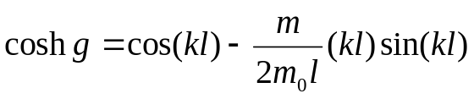 3.1.1
där k är vågtalet och kunde då få fram fältvariablernas frekvensberoende genom att lösa ut g.
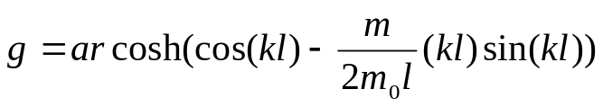 3.1.2a
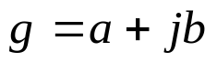 3.1.2b
Ekvation 3.1.2a tillsammans med 3.1.2b ger både realdel och imaginärdel vilka står för dämpning och fasändring för fältvariablerna[1].

För att titta på rumsberoendet av kraften i det oändliga fallet använde vi följande samband
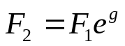
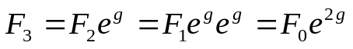 3.1.3
…
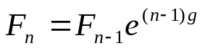

och motsvarande samband för hastigheten där alltså skillnader före och efter en masspunkt ges av e^{-g}.

3.2 Ändligt periodiska fallet

För att kunna ta fram rumsberoendet utgick vi från en matrisrepresentation som följer nedan.

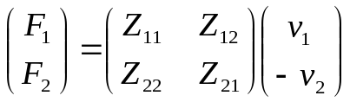 3.2.1

där 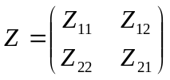kallas impedansmatrisen och elementen ser ut som följer

Z₁₁ = 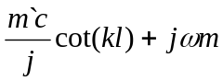;
Z₁₂ =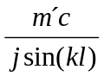;
Z₂₁ =;
Z₂₂ =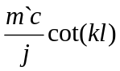;

c=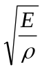 ; ω = 2πf ; f =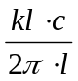 ; kl = nπ , n=0,1,2,3… (k=vågtalet)

Ekvation 3.2.1 skulle i sin tur leda fram till 3.2.2, d v s en ny matrisrepresentation som i sin tur gick att implementera i Matlab.

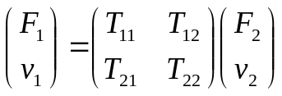 3.2.2

där T = 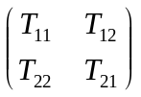 kallas transformationsmatris.

Några mindre beräkningar behövdes för att få fram 3.2.2.

v₁ = 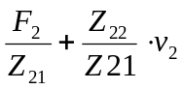
F₁ = 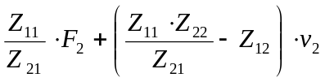

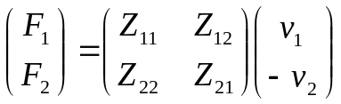
⇒

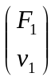=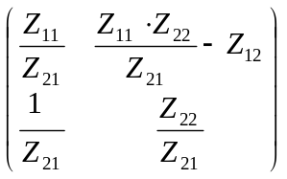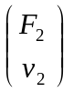

3.2.3
⇒

T₁₁ = 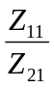;
T₁₂ = 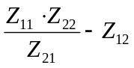;
T₂₁ = 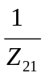;
T₂₂ = 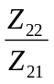;

där T = 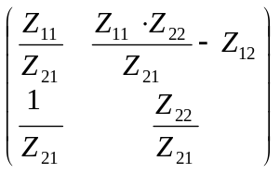 så fås följande

Beroende på vilken masspunkt i strukturen man vill titta fås olika T enligt nedan.

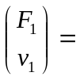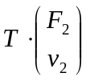 ⇒ 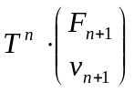

3.2.4

där n anger vilken masspunkt man befinner sig vid. Genom att sätta randvillkor på kraften för en struktur med ex. 9 masspunkter går det att lösa ut v₁ respektive v₁ ur

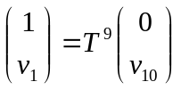 3.2.5

där F₁ = 1 och F_{n} = 0.

Vidare räkning ger

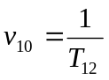 där T₁₂ kommer från matrisen T⁹ 3.2.6
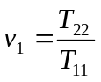 där T₂₂ och T₁₁ kommer från matrisen T⁹ 3.2.7

Genom att stoppa in 3.2.6 och 3.2.7 i 3.2.4 för n=9 kunde kunde kraften räknas ut vid varje masspunkt. Nedan följer ett exempel på hur kraften räknas fram vid första masspunkten, d v s F₂. I Matlab går det att förenkla beräkningen genom att använda Matrisdivision istället för att lösa ut F₂ (och v₂).

Ex. på hur kraften räknas ut i rummet vid F₂

F₁ = T₁₁∙F₂ - T₁₂∙v₂
v₂ = T₂₁∙F₂ - T₂₂∙v₂

Från 3.2.4 följer att =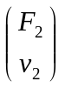
⇒

F₂ = 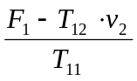

F₂ = 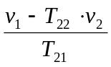

⇒

v₂ = 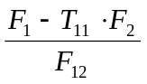

F₂ =

⇒

F₂ = 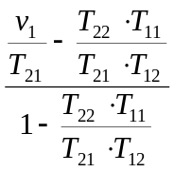

⇒

Proceduren upprepas för F₃… F₁₀ med olika T-matriser enligt 3.2.4.

För att titta på frekvensberoendet vid exempelvis F₅, så utgår vi från 3.1.3 och får följande samband

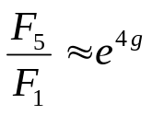 3.2.8
vilket ger

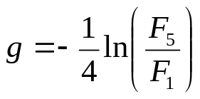 3.2.8
där F₁=1.

Genom att titta på olika kl-värden kunde frekvensberoendet tas fram för g.

3.3 Ändligt nästan periodiska fallet

Den stora skillnaden mellan det nästan periodiak fallet respektive det periodiska är givetvis längden mellan masspunkterna som inte är konstant utan varierar med ±d och detta gick att studera m h a Matlab genom att införa olika längder på l.

De nödvändiga förändringarna genomfördes i Matlab.

4 Resultat

I metodbeskrivning och förutsättningarna framgår vilka ekvationer och konstanter som används i vår Matlabkod i sin tur ligger till grund för nedanstående figurer.

4.1 Oändligt periodiska fallet

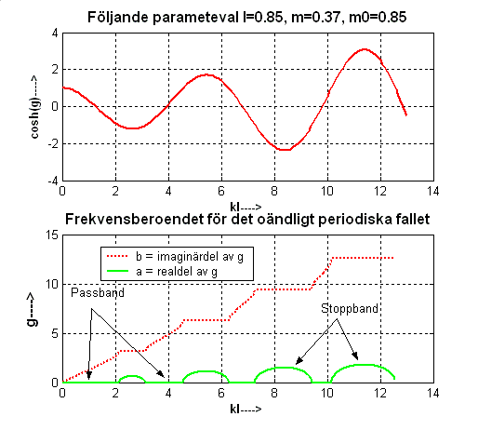
Figur 4 Frekvensberoendet i det oändligt periodiska fallet.

Passbanden bestäms av |coshg|<1 och stoppbanden av |coshg|>1.

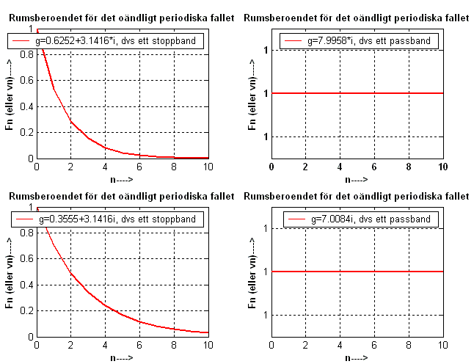

Figur 5 Rumssberoendet i det oändligt periodiska fallet.
Det sys tydligt att kraften sjunker med antalet masspunkter i ett stoppband medans håller sig konstant i passbandet.

4.2 Ändligt periodiska fallet

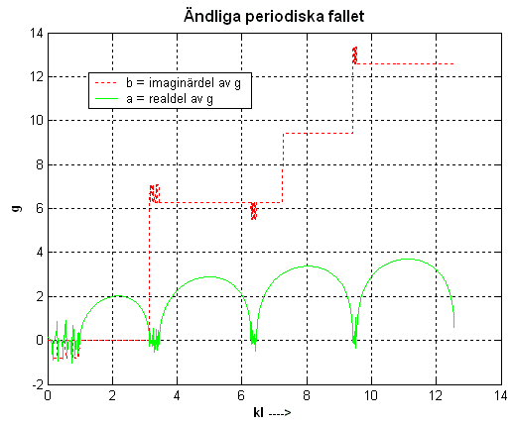
Figur 6 Frekvensberoendet i det ändligt periodiska fallet.

Fasen ger inte mycket information men passbanden i realdelen visar att resonanser har uppstått.

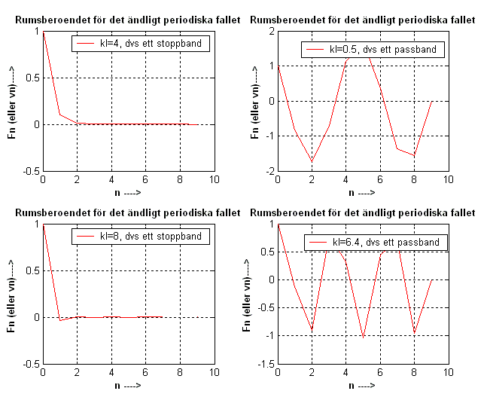
Figur 7 Rumssberoendet i det ändligt periodiska fallet.

En tydlig förändring syns i passbandet där sen stående våg har uppstått.

4.2 Ändligt nästan periodiska fallet

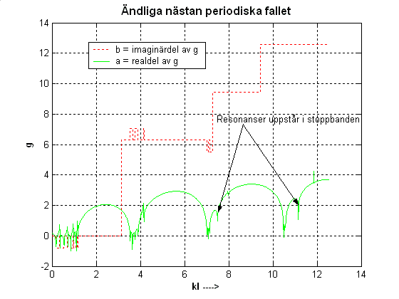
Figur 8 Frekvensberoendet i det ändligt nästan periodiska fallet.

Resonanserna smetar ut sig i frekvensbandet.

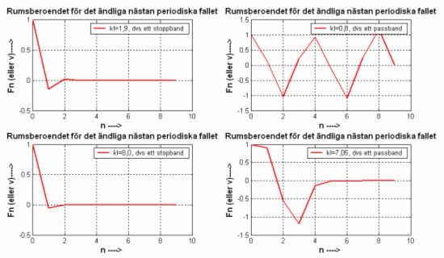

5 Slutsats

6 Referenser

Appendix

Fakta från föreläsningsanteckningarna.
Resonansfrekvensen för det ändliga fallet ligger i passbanden
Störnig av periodiciteten ger lokal koncentration av vibrationsenergin

resonans (senlat. resona´ntia 'återklang', av lat. re´sono 'genljuda', 'eka') 1 inom fysiken ett allmänt fenomen hos svängande (oscillerande) system som innebär att även en svag, periodisk yttre störning (drivande kraft) inom ett snävt frekvensområde kan leda till att systemets svängningsamplitud ökar kraftigt. Amplitudökningen beror av frekvensen och blir maximal då frekvensen är nära lika med det odämpade systemets naturliga frekvens eller Negenfrekvens. Jämvikt inträder när den drivande effekten är lika stor som den effekt som systemet förlorar genom t.ex. friktion. Vid resonans kan stora energibelopp överföras av den drivande kraften till det svängande systemet, varvid skador kan uppstå på t.ex. maskiner eller broar

Resonanser och dämpning. Begränsningar i längd eller volym av ett medium leder ofta till stående vågor och till förstärkning av de akustiska vågorna vid vissa frekvenser, s.k. resonansfrekvenser. En sträng har grundresonans när längden stämmer med en halv våglängd och högre resonanser när längden motsvarar två eller flera halva våglängder. För en betongplatta i en byggnad fås ofta en resonans vid ungefär var tionde hertz. I ett rum, med dess tre dimensioner, ökar antalet resonanser starkt med frekvensen. Vid låga frekvenser märks enstaka resonanser, speciellt i hårda, små rum som badrum. Vid högre frekvenser flyter resonanserna samman genom att de ligger så nära varandra, s.k. diffust ljud.
När akustiska fält skall skapas utnyttjas ofta resonanserna. Kyrkklockan, fiolsträngen, gitarr- eller fiolbottnen, den svängande kristallen i ett ekolod, luftpelaren i en flöjt samt luftpelaren mellan stämbanden och läpparna får alla sin karaktär genom sina resonanser. Om dämpningen är liten blir svängningen stor och ljudkällan stark, vilket är önskvärt i dessa fall.

